
Администрация города Рубцовска
Алтайского края

ПОСТАНОВЛЕНИЕ
27.06.2019 № 1574

О внесении изменений в постановление Администрации города Рубцовска Алтайского края от 28.12.2017 № 5853 «Об утверждении муниципальной программы «Формирование современной городской среды на территории муниципального образования город Рубцовск Алтайского края» на 2018–2022 годы» (с изменениями)

В соответствии с постановлением Правительства Российской Федерации от 09.02.2019 № 106 «О внесении изменений в приложение № 15 к государственной программе Российской Федерации «Обеспечение доступным и комфортным жильем и коммунальными услугами граждан Российской Федерации», постановлением Правительства Алтайского края «Об утверждении государственной программы Алтайского края «Формирование современной городской среды» на 2018-2022 годы» от 31.08.2017 № 326, паспортом регионального проекта Алтайского края «Формирование комфортной городской среды», утвержденным протоколом заседания Совета при Губернаторе Алтайского края по стратегическому развитию и приоритетным проектам от 14.12.2018 № 2, решением Рубцовского городского Совета депутатов Алтайского края от 20.12.2018 № 22 «О бюджете муниципального образования город Рубцовск Алтайского края на 2019 год», руководствуясь Порядком разработки, реализации и оценки эффективности муниципальных программ муниципального образования город Рубцовск Алтайского края, утвержденным постановлением Администрации города Рубцовска Алтайского края от 14.10.2016 № 4337, ПОСТАНОВЛЯЮ:
1. Продлить срок действия муниципальной программы «Формирование современной городской среды на территории муниципального образования город Рубцовск Алтайского края» на 2018 – 2022 годы» (с изменениями, внесенными постановлениями Администрации города Рубцовска Алтайского края от 05.03.2018 № 484, от 31.05.2018 № 1324) до 31.12.2024, без деления на этапы.
- Внести изменения в постановление Администрации города Рубцовска Алтайского края от 28.12.2017 № 5853 «Об утверждении муниципальной программы «Формирование современной городской среды на территории муниципального образования город Рубцовск Алтайского края» на 2018 – 2022 годы» (с изменениями, внесенными постановлениями Администрации города Рубцовска Алтайского края от 05.03.2018 № 484, от 31.05.2018 № 1324), изложив приложение к постановлению в новой редакции (приложение).
3. Разместить настоящее постановление на официальном сайте Администрации города Рубцовска в информационно-телекоммуникационной сети «Интернет».
4. Контроль за исполнением настоящего постановления возложить на заместителя Главы Администрации города Рубцовска–начальника управления по жилищно-коммунальному хозяйству и экологии Обуховича О.Г.

Глава города Рубцовска Д.З. Фельдман
ПРИЛОЖЕНИЕ
к постановлению Администрации города Рубцовска Алтайского края
от 27.06.2019 № 1574

«ПРИЛОЖЕНИЕ
к постановлению Администрации города Рубцовска Алтайского края от 28.12.2017 № 5853

Муниципальная программа «Формирование современной городской среды на территории муниципального образования город Рубцовск Алтайского края» на 2018 – 2024 годы (с изменениями, внесенными постановлениями Администрации города Рубцовска Алтайского края от 05.03.2018 № 484, от 31.05.2018 № 1324)

ПАСПОРТ
муниципальной программы «Формирование современной городской среды на территории муниципального образования город Рубцовск Алтайского края» на 2018 – 2024 годы (далее – программа)

Ответственный исполнитель  программы | управление Администрации города Рубцовска по жилищно-коммунальному хозяйству и экологии
Соисполнители программы | не предусмотрено
Участники программы | собственники помещений в многоквартирных домах, жилых домов, объектов недвижимого имущества и земельных участков, предоставленных для их размещения, чьи территории включены в муниципальную программу «Формирование современной городской среды на территории муниципального образования город Рубцовск Алтайского края» на 2019 – 2024 годы (далее – заинтересованные лица) (по согласованию)
Подпрограммы программы | не предусмотрено
Программно-целевые инструменты программы | указ Президента Российской Федерации 07.05.2012 № 600 «О мерах по обеспечению граждан Российской Федерации доступным и
комфортным жильем и повышению качества жилищно-коммунальных услуг»;
паспорт приоритетного проекта «Формирование комфортной городской среды», утвержденный решением президиума Совета при Президенте Российской Федерации по стратегическому развитию и приоритетным проектам, протоколом от 18.04.2017 № 5;
федеральный закон от 05.04.2013 № 44-ФЗ «О контрактной системе в сфере закупок товаров, работ, услуг для обеспечения государственных и муниципальных нужд»;
постановление Правительства Российской Федерации от 09.02.2019 № 106 «О внесении изменений в приложение №15 к государственной программе Российской Федерации «Обеспечение доступным и комфортным жильем и коммунальными услугами граждан Российской Федерации»;
приказ Минстроя России от 06.04.2017 № 691/пр «Об утверждении методических рекомендаций по подготовке государственных программ субъектов Российской Федерации и муниципальных программ формирования современной городской среды в рамках реализации приоритетного проекта «Формирование комфортной городской среды» на 2018 - 2022 годы»;
постановление Правительства Алтайского края от 31.08.2017 № 326 «Об утверждении государственной программы Алтайского края «Формирование современной городской среды» на 2018-2022 годы»
Цель программы | Создание благоприятных условий жизнедеятельности населения города Рубцовска, повышение качества и комфорта городской среды
Задачи программы | повышение уровня благоустройства общественных территорий;  повышение уровня благоустройства городских парков;  повышение уровня благоустройства дворовых территорий многоквартирных домов

Целевые индикаторы и показатели  программы | доля благоустроенных общественных территорий от общего числа общественных территорий;  доля благоустроенных городских парков от общего числа городских парков;  доля многоквартирных домов с благоустроенными дворовыми территориями от общего числа многоквартирных домов, нуждающихся в благоустройстве дворовых территорий
Сроки и этапы реализации программы | 2018-2024 годы, без деления на этапы
Объемы финансирования  программы | Общий объем финансирования программы на 2018-2024 годы составит 605533,6 тыс. руб., в том числе по годам:  2018 год – 84415,6 тыс. рублей;  2019 год – 103690,8 тыс. рублей;  2020 год – 84356,7 тыс. рублей;  2021 год – 84356,7 тыс. рублей;  2022 год – 82904,6 тыс. рублей;  2023 год – 82904,6 тыс. рублей;  2024 год – 82904,6 тыс. рублей.  За счёт средств федерального бюджета 560215,6 тыс. рублей, в том числе по годам:  2018 год – 77158,4 тыс. рублей;  2019 год – 101277 тыс. рублей;  2020 год - 77158,3 тыс. рублей;  2021 год - 77158,3 тыс. рублей;  2022 год - 75821,2 тыс. рублей;  2023 год - 75821,2 тыс. рублей;  2024 год - 75821,2 тыс. рублей.  За счёт средств краевого бюджета  35566,5 тыс. рублей, в том числе по годам:  2018 год – 5807,6 тыс. рублей;  2019 год - 1023 тыс. рублей;  2020 год - 5807,6 тыс. рублей;  2021 год - 5807,6 тыс. рублей;  2022 год – 5706,9 тыс. рублей;  2023 год – 5706,9 тыс. рублей;  2024 год – 5706,9 тыс. рублей.  За счёт средств бюджета города 5773,4 тыс. рублей, в том числе по годам:  2018 год – 838,1 тыс. рублей;  2019 год – 829,7 тыс. рублей;  2020 год – 829,7 тыс. рублей;  2021 год – 829,7 тыс. рублей;  2022 год – 815,4 тыс. рублей;  2023 год – 815,4 тыс. рублей;  2024 год – 815,4 тыс. рублей..  За счёт внебюджетных источников 3978,1 тыс. рублей, в том числе по годам:  2018 год – 611,5 тыс. рублей;  2019 год - 561,1 тыс. рублей;  2020 год - 561,1 тыс. рублей;  2021 год - 561,1 тыс. рублей;  2022 год - 561,1 тыс. рублей;  2023 год - 561,1 тыс. рублей;  2024 год - 561,1 тыс. рублей
Ожидаемые результаты реализации программы | Реализация программы к концу 2024 году должна обеспечить:  доведение до 80% доли благоустроенных общественных территорий от общего числа общественных территорий;  доведение до 100% доли благоустроенных городских парков от общего числа городских парков;  доведение до 100% доли многоквартирных домов с благоустроенными дворовыми территориями от общего числа многоквартирных домов, нуждающихся в благоустройстве дворовых территорий

1. Общая характеристика сферы реализации программы

Важным показателем качества жизни населения является комфортность городской среды, которая также улучшает внешний облик и привлекательность города. Добиться комфортности можно комплексным подходом в благоустройстве городской территории, с учётом доступности её для всех категорий граждан.
Программа является продолжением подпрограммы «Формирование современной городской среды на территории муниципального образования город Рубцовск Алтайского края на 2017 год» муниципальной программы «Развитие дорожного хозяйства, благоустройства и экологии в городе Рубцовске» на 2015-2017 годы», утверждённой постановлением Администрации города Рубцовска Алтайского края от 21.08.2014 № 3532 (с изменениями).

1.1. Основные проблемы и анализ причин их возникновения в сфере реализации программы.
1.1.1. Благоустройство общественных территорий.
Требуется обновление архитектурно-художественного облика общественных территорий, ремонт и замена изношенных элементов покрытия, тротуаров, освещения, системы водоотведения, ремонт фонтанов, малых архитектурных форм и других элементов благоустройства.
1.1.2. Благоустройство городских парков.
Городские парки являются многофункциональными территориями с развитой системой благоустройства и рекреационной деятельности. Они должны быть доступны всем без исключения группам населения для проведения культурного досуга, развлечений, прогулок и отдыха, участия в разнообразных культурно-массовых мероприятиях.
1.1.3. Благоустройство дворовых территорий многоквартирных домов.
На территории города Рубцовска находится 469 многоквартирных дома, которые в разной степени нуждаются в благоустройстве дворовых территорий с проведением следующих видов работ:
ремонт дворовых проездов;
обеспечение освещения дворовых территорий;
установка скамеек;
установка урн;
оборудование детских площадок;
оборудование спортивных площадок;
оборудование контейнерных площадок;
оборудование автомобильных парковок;
устройство (ремонт) дренажных и (или) водоотводных систем дворовых территорий;
озеленение территорий.
Проведённые ранее работы по ремонту дворовых проездов позволили улучшить состояние отдельных придомовых территорий.
Для решения обозначенных проблем наиболее эффективным является программный подход, позволяющий сконцентрировать усилия на решении первоочередных задач.

1.2. Обоснование решения проблем и прогноз развития сферы реализации программы.
В результате реализации программы ожидается:
формирование системы мониторинга состояния благоустройства города Рубцовска;
формирование эффективных механизмов взаимодействия органов государственной власти, органов местного самоуправления, институтов гражданского общества, населения по вопросам создания комфортной городской среды;
создание эффективных механизмов вовлечения населения в решение задач по благоустройству территорий города Рубцовска;
формирование системы комплексного благоустройства дворовых и общественных территорий города Рубцовска;
обеспечение информационной открытости процесса формирования и реализации мероприятий по благоустройству дворовых и общественных территорий города Рубцовска.

2. Приоритетные направления реализации программы, цель и задачи, описание основных ожидаемых конечных результатов программы, сроков и этапов её реализации

2.1. Приоритетные направления реализации программы.
К приоритетным направлениям государственной политики в сфере благоустройства отнесены:
создание системы, обеспечивающей комплексный подход к решению задач по благоустройству городской среды;
создание инструментов общественного контроля реализации проектов по благоустройству;
поощрение проектов, инициированных гражданами.
Государственная политика Алтайского края в сфере благоустройства городской среды базируется на приоритетах и целях государственной политики в жилищной и жилищно-коммунальных сферах, определенных Концепцией долгосрочного социально-экономического развития Российской Федерации, основных направлениях деятельности Правительства Российской Федерации на среднесрочный период, посланиях Президента Российской Федерации Федеральному Собранию Российской Федерации, паспортом приоритетного проекта «Формирование комфортной городской среды», утвержденным решением президиума Совета при Президенте Российской Федерации по стратегическому развитию и приоритетным проектам, протоколом от 18.04.2017 № 5.
В соответствии с государственной программой Российской Федерации «Обеспечение доступным и комфортным жильем и коммунальными услугами граждан Российской Федерации», утвержденной постановлением Правительства Российской Федерации от 15.04.2014 № 323 (с изменениями и дополнениями), стратегической целью государственной политики в жилищно-коммунальной сфере является создание комфортной среды обитания и жизнедеятельности для человека, которая позволяет не только удовлетворять жилищные потребности, но и обеспечивает высокое качество жизни в целом.
Исходя из приоритетов государства, основным приоритетом региональной политики в сфере благоустройства является создание условий для системного повышения качества и комфорта городской среды путем реализации комплекса первоочередных мероприятий по благоустройству общественных и дворовых территорий, территорий, на которых расположены объекты недвижимого имущества, находящиеся в собственности юридических лиц и требующие благоустройства, а также территорий, на которых расположены индивидуальные жилые дома, подлежащие благоустройству в соответствии с требованиями правил благоустройства, утвержденных в муниципальных образованиях Алтайского края.

2.2. Цель и задачи программы.
Целью программы является создание благоприятных условий жизнедеятельности населения города Рубцовска, повышение качества и комфорта городской среды.
Указанная цель соответствует:
целевым ориентирам, определенным указом Президента Российской Федерации 07.05.2012 № 600 «О мерах по обеспечению граждан Российской Федерации доступным и комфортным жильем и повышению качества жилищно-коммунальных услуг»;
паспорту приоритетного проекта «Формирование комфортной городской среды», утвержденному решением президиума Совета при Президенте Российской Федерации по стратегическому развитию и приоритетным проектам, протокол от 18.04.2017 № 5.
Достижение цели Программы будет осуществляться посредством решения следующих задач:
повышение уровня благоустройства общественных территорий, соответствующего функционального назначения (площадей, набережных, улиц, пешеходных зон, скверов, иных территорий);
повышение уровня благоустройства городских парков;
повышение уровня благоустройства дворовых территорий многоквартирных домов.

2.3. Конечные результаты реализации программы.
Оценка эффективности реализации планируемых результатов программы представлена в виде индикаторов (показателей), достижение которых позволяет оценить ход реализации программы.
Основными ожидаемыми результатами деятельности по реализации государственной политики в сфере благоустройства в городе Рубцовске должны стать:
доведение до 80% доли благоустроенных общественных территорий от общего числа общественных территорий;
доведение до 100% доли благоустроенных городских парков от общего числа парков;
доведение до 100% доли многоквартирных домов с благоустроенными дворовыми территориями от общего числа многоквартирных домов, нуждающихся в благоустройстве дворовых территорий.
2.3.1. Сведения об индикаторах (показателях) программы и их значениях представлена в таблице 1.
Таблица № 1
Сведения об индикаторах программы

№ п/п | Наименование индикатора (показателя) | Ед. изм. | Значение по годам
№ п/п | Наименование индикатора (показателя) | Ед. изм. | 2016 год (факт) | 2017 год (оценка) | годы реализации программы
 |  |  |  |  | 2018 год | 2019 год |  | 2020 год | 2021 год | 2022 год | 2023 год | 2024 год
1 | 2 | 3 | 4 | 5 | 6 | 7 |  | 8 | 9 | 10 | 10 | 11
муниципальная программа «Формирование современной городской среды на территории муниципального
образования город Рубцовск Алтайского края» на 2018 - 2024 годы
1. | Доля благоустроенных общественных территорий от общего числа общественных территорий | % | 0 | 2 | 56 |  | 60 | 64 | 68 | 72 | 76 | 80
2. | Доля благоустроенных городских парков от общего числа городских парков | % | 0 | 50 | 100 |  | 100 | 100 | 100 | 100 | 100 | 100
3. | Доля многоквартирных домов с благоустроенными дворовыми территориями от общего числа многоквартирных домов, нуждающихся в благоустройстве дворовых территорий | % | 0 | 4 | 37 |  | 53 | 69 | 84 | 100 | 100 | 100
Примечание: * Под благоустроенной территорией понимается дворовая территория, благоустроенная, исходя из минимального перечня работ, указанного в подпункте 8.1 программы.

Методика расчёта индикаторов программы.
Индикаторы программы определяются расчетным методом на основе имеющихся данных с учетом документов, подтверждающих завершение работ, определенных мероприятиями программы.
1. Доля благоустроенных общественных территорий от общего числа общественных территорий.
Индикатор определяется, как отношение общего числа общественных территорий, благоустроенных в ходе реализации программы на начало финансового года, к общему числу общественных территорий в отчетном году, выраженное в процентах.
$А_{1}=\frac{Б_{1}⋅\text{100}\text{\%}}{Б}$, где:
А₁ – доля благоустроенных общественных территорий от общего числа общественных территорий, (%);
Б₁ – общее число общественных территорий, благоустроенных в ходе реализации программы на начало финансового года (ед);
Б – общее число общественных территорий в отчетном году (ед).

2. Доля благоустроенных городских парков от общего числа городских парков.
Индикатор определяется, как отношение общего числа городских парков, благоустроенных в ходе реализации программы на начало финансового года, к общему числу городских парков в отчетном году, выраженное в процентах.
$А_{2}=\frac{В_{1}⋅\text{100}\text{\%}}{В}$, где:
А₂ – доля благоустроенных городских парков от общего числа городских парков, (%);
В₁ – общее число городских парков, благоустроенных в ходе реализации программы на начало финансового года (ед);
В – общее число городских парков в отчетном году (ед).
3. Доля многоквартирных домов с благоустроенными дворовыми территориями от общего числа многоквартирных домов, нуждающихся в благоустройстве дворовых территорий.
Индикатор определяется, как отношение общего числа многоквартирных домов с благоустроенными дворовыми территориями в ходе реализации программы на начало финансового года, к общему числу многоквартирных домов, нуждающихся в благоустройстве дворовых территорий, выраженное в процентах.
$А_{3}=\frac{Г_{1}⋅\text{100}\text{\%}}{Г}$, где:
А₃ – доля многоквартирных домов с благоустроенными дворовыми территориями от общего числа многоквартирных домов, нуждающихся в благоустройстве дворовых территорий (%);
Г₁ – общее число многоквартирных домов с благоустроенными дворовыми территориями в ходе реализации программы на начало финансового года (ед);
Г – общее число многоквартирных домов, нуждающихся в благоустройстве дворовых территорий (ед).

2.4. Сроки и этапы реализации программы.
Срок реализации программы с 2018 по 2024 годы, без деления на этапы.

3. Обобщенная характеристика мероприятий программы
Программа представляет собой систему мероприятий, направленных на повышение уровня благоустройства и качества жизни населения города Рубцовска. Мероприятия программы представлены в таблице 2.
Таблица № 2

Перечень мероприятий программы

№  п/п | Цель, задача, мероприятие | Ожидаемый результат | Исполнители программы | Сумма расходов, тыс. рублей |  |  |  |  |  |  |  | Источники финансирования
 |  |  |  | 2018 | 2019 | 2020 | 2021 | 2022 | 2023 | 2024 | всего | Источники финансирования
1 | 2 | 3 | 4 | 5 | 6 | 7 | 8 | 9 | 10 | 11 | 12 | 13
Формирование современной городской среды на территории муниципального образования город Рубцовск Алтайского края» на 2018-2024 годы
1. | Цель. Создание благоприятных условий жизнедеятельности населения города Рубцовска, повышение качества и комфорта городской среды |  |  | 84415,6 | 103690,8 | 84356,7 | 84356,7 | 82904,6 | 82904,6 | 82904,6 | 605533,6 | Всего
1. |  |  |  |  |  |  |  |  |  |  |  | в том числе:
1. |  |  |  | 77158,4 | 101277 | 77158,3 | 77158,3 | 75821,2 | 75821,2 | 75821,2 | 560215,6 | федеральный бюджет
1. |  |  |  | 5807,6 | 1023 | 5807,6 | 5807,6 | 5706,9 | 5706,9 | 5706,9 | 35566,5 | краевой бюджет
1. |  |  |  | 838,1 | 829,7 | 829,7 | 829,7 | 815,4 | 815,4 | 815,4 | 5773,4 | бюджет города
1. |  |  |  | 611,5 | 561,1 | 561,1 | 561,1 | 561,1 | 561,1 | 561,1 | 3978,1 | внебюджетные источники
2. | Задача 1. Повышение уровня благоустройства общественных территорий* | доведение до 72% доли благоустроенных общественных территорий от общего числа общественных территорий в городе Рубцовске к концу 2024 года | управление Администрации города Рубцовска по жилищно-коммунальному хозяйству и экологии | 24289,6 | 35000 | 24287,2 | 24287,2 | 24287,2 | 24287,2 | 24287,2 | 180725,6 | Всего
 |  |  |  |  |  |  |  |  |  |  |  | в том числе:
 |  |  |  | 22363,4 | 34303,5 | 22363,4 | 22363,4 | 22363,4 | 22363,4 | 22363,4 | 168483,9 | федеральный бюджет
 |  |  |  | 1683,3 | 346,5 | 1683,3 | 1683,3 | 1683,3 | 1683,3 | 1683,3 | 10446,3 | краевой бюджет
 |  |  |  | 242,9 | 350 | 240,5 | 240,5 | 240,5 | 240,5 | 240,5 | 1795,4 | бюджет города
 |  |  |  | 0 | 0 | 0 | 0 | 0 | 0 | 0 | 0 | внебюджетные источники
3. | Мероприятие 1.1. Благоустройство общественных территорий** |  |  | 24289,6 | 35000 | 24287,2 | 24287,2 | 24287,2 | 24287,2 | 24287,2 | 180725,6 | Всего
 |  |  |  |  |  |  |  |  |  |  |  | в том числе:
 |  |  |  | 22363,4 | 34303,5 | 22363,4 | 22363,4 | 22363,4 | 22363,4 | 22363,4 | 168483,9 | федеральный бюджет
 |  |  |  | 1683,3 | 346,5 | 1683,3 | 1683,3 | 1683,3 | 1683,3 | 1683,3 | 10446,3 | краевой бюджет
 |  |  |  | 242,9 | 350 | 240,5 | 240,5 | 240,5 | 240,5 | 240,5 | 1795,4 | бюджет города
 |  |  |  | 0 | 0 | 0 | 0 | 0 | 0 | 0 | 0 | внебюджетные источники
4. | Задача 2. Повышение уровня благоустройства городских парков* | доведение до 100% доли благоустроенных городских парков от общего числа парков, расположенных в городе Рубцовске, к концу 2024 года | управление Администрации города Рубцовска по жилищно-коммунальному хозяйству и экологии | 2838,7 | 0 | 2838,3 | 2838,3 | 1386,2 | 1386,2 | 1386,2 | 12673,9 | Всего
 |  |  |  |  |  |  |  |  |  |  |  | в том числе:
 |  |  |  | 2613,6 | 0 | 2613,5 | 2613,5 | 1276,4 | 1276,4 | 1276,4 | 11669,8 | федеральный бюджет
 |  |  |  | 196,7 | 0 | 196,7 | 196,7 | 96 | 96 | 96 | 878,1 | краевой бюджет
 |  |  |  | 28,4 | 0 | 28,1 | 28,1 | 13,8 | 13,8 | 13,8 | 126 | бюджет города
 |  |  |  | 0 | 0 | 0 | 0 | 0 | 0 | 0 | 0 | внебюджетные источники
5. | Мероприятие 2.1 Благоустройство Городского парка культуры и отдыха им.С.М. Кирова, расположенного по пер. Гражданскому, 17 |  |  | 2838,7 | 0 | 2838,3 | 2838,3 | 1386,2 | 1386,2 | 1386,2 | 12673,9 | Всего
 |  |  |  |  |  |  |  |  |  |  |  | в том числе:
 |  |  |  | 2613,6 | 0 | 2613,5 | 2613,5 | 1276,4 | 1276,4 | 1276,4 | 11669,8 | федеральный бюджет
 |  |  |  | 196,7 | 0 | 196,7 | 196,7 | 96 | 96 | 96 | 878,1 | краевой бюджет
 |  |  |  | 28,4 | 0 | 28,1 | 28,1 | 13,8 | 13,8 | 13,8 | 126 | бюджет города
 |  |  |  | 0 | 0 | 0 | 0 | 0 | 0 | 0 | 0 | внебюджетные источники
6. | Задача 3. Повышение уровня благоустройства дворовых территорий многоквартирных домов* | доведение до 100% доли благоустроенных дворовых территорий от общего числа дворовых территорий в городе Рубцовске к концу 2024 года | управление Администрации города Рубцовска по жилищно-коммунальному хозяйству и экологии | 57287,3 | 68690,8 | 57231,2 | 57231,2 | 57231,2 | 57231,2 | 57231,2 | 412134,1 | Всего
 |  |  |  |  |  |  |  |  |  |  |  | в том числе:
 |  |  |  | 52181,4 | 66973,5 | 52181,4 | 52181,4 | 52181,4 | 52181,4 | 52181,4 | 380061,9 | федеральный бюджет
 |  |  |  | 3927,6 | 676,5 | 3927,6 | 3927,6 | 3927,6 | 3927,6 | 3927,6 | 24242,1 | краевой бюджет
 |  |  |  | 566,8 | 479,7 | 561,1 | 561,1 | 561,1 | 561,1 | 561,1 | 3852 | бюджет города
 |  |  |  | 611,5 | 561,1 | 561,1 | 561,1 | 561,1 | 561,1 | 561,1 | 3978,1 | внебюджетные источники
7. | Мероприятие 3.1. Благоустройство дворовой территории многоквартирных домов (приложение № 5)** |  |  | 57287,3 | 68690,8 | 57231,2 | 57231,2 | 57231,2 | 57231,2 | 57231,2 | 412134,1 | Всего
 |  |  |  |  |  |  |  |  |  |  |  | в том числе:
 |  |  |  | 52181,4 | 66973,5 | 52181,4 | 52181,4 | 52181,4 | 52181,4 | 52181,4 | 380061,9 | федеральный бюджет
 |  |  |  | 3927,6 | 676,5 | 3927,6 | 3927,6 | 3927,6 | 3927,6 | 3927,6 | 24242,1 | краевой бюджет
 |  |  |  | 566,8 | 479,7 | 561,1 | 561,1 | 561,1 | 561,1 | 561,1 | 3852 | бюджет города
 |  |  |  | 611,5 | 561,1 | 561,1 | 561,1 | 561,1 | 561,1 | 561,1 | 3978,1 | внебюджетные источники
Примечание: * Задача подлежит корректировке в зависимости от фактического объема финансирования из бюджетов всех уровней и внебюджетных
источников.
** Мероприятие подлежит корректировке после общественного обсуждения программы и в ходе реализации программы

Мероприятия программы выполняются с учетом необходимости обеспечения физической, пространственной и информационной доступности зданий, сооружений, дворовых и общественных территорий для инвалидов и других маломобильных групп населения.
Нормативная стоимость (единичные расценки) работ по благоустройству дворовых территорий приведена в таблице 3.

Таблица № 3

Нормативная стоимость работ по благоустройству дворовых территорий

№ п/п | Наименование работ | Единица измерения | Единичная расценка, руб.
1 | 2 | 3 | 4 | 5
Минимальный перечень работ
1. | Ремонт дворовых проездов |  | без бордюра | с бордюром
1.1. | Ремонт внутриквартального, дворового проезда с асфальтобетонным покрытием | 1 м² | 765,0 | 1407,0
1.2. | Строительство тротуара (пешеходной дорожки) с асфальтобетонным покрытием | 1 м² | 906,0 | 2097,0
1.3. | Ремонт тротуара (пешеходной дорожки) с асфальтобетонным покрытием | 1 м² | 470,0 | 1265,0
1.4. | Устройство тротуарной плитки | 1 м² | 1022,0 | 1741,0
1.5. | Поднятие горловины колодца | 1 шт. | без стоимости люка  2181,0 | со стоимостью люка  7420,0
2. | Освещение дворовых территорий
2.1. | Наружное освещение (по опорам, над подъездом, под землёй) | 1 м | 175,0
2.2. | Установка светильников | 1 шт. | 1750,0
2.3. | Монтаж шкафа управления | 1 шт. | 3640,0
3. | Установка скамеек (со стоимостью скамейки) | 1 шт. | 7047,0
4. | Установка урн (со стоимостью урны) | 1 шт. | 2710,0
Дополнительный перечень работ
1. | Оборудование детских и (или) спортивных площадок
1.1. | Устройство детской площадки (горки, качели, урны, скамьи, песочный дворик, спортивные тренажёры и т.п.) | 1 м² | min  980,0 | max  4494,0
2. | Озеленение
2.1. | Посадка зелёных насаждений (деревьев, кустарников) | 1 шт. | 4221,0 | 1023,0
2.2. | Посев газона | 1 м² | 403,0
2.3. | Создание цветника | 1 м² | 1561,0
3. | Оборудование контейнерных площадок
3.1. | Установка контейнерной площадки с ограждением на 1 контейнер (из профнастила) | 1 шт. | 4300,0
3.2. | Установка евроконтейнера | 1 шт. | 16000,0
4. | Устройство ливневой канализации из труб диаметром 250 мм с устройством ж/б колодцев | 1 м | 6899,0
5. | Устройство парковки | 1 шт. | без бордюра  1091,0 | с бордюром  1330,0

4. Общий объем финансовых ресурсов, необходимых для реализации программы

4.1. Финансирование программы производится в порядке, установленном для её исполнения за счёт средств: федерального, краевого бюджетов, бюджета города и внебюджетных средств.
Общий объем финансовых ресурсов составляет 605533,6 тыс.руб., в т.ч.:
из федерального бюджета в сумме 560215,6 тыс. рублей;
из краевого бюджета в сумме 35566,5 тыс. рублей;
из бюджета города в сумме 5773,4 тыс. рублей.
Внебюджетных средств (средства граждан, организаций) в сумме
3978,1 тыс. рублей.
Комитет по финансам, налоговой и кредитной политике Администрации города Рубцовска Алтайского края осуществляет финансирование мероприятий программы в рамках исполнения бюджета города Рубцовска.
За счёт внебюджетных средств финансирование программы осуществляется:
в размере не менее 1 % и не более 15 % от общей стоимости работ минимального перечня работ, указанного в подпункте 7.1 программы;
в размере не менее 10 % и не более 20 % от общей стоимости работ дополнительного перечня работ, указанного в подпункте 7.2 программы;
4.2. Порядок аккумулирования и расходования средств заинтересованных лиц.
В случае включения многоквартирного дома в программу по благоустройству дворовых территорий Администрация города Рубцовска Алтайского края заключает соглашения с заинтересованными лицами и (или) управляющими организациями, уполномоченными протоколами общего собрания собственников многоквартирного дома на перечисление доли софинансирования для участия в муниципальной программе. В соглашении определяется порядок, сумма перечисления денежных средств и ответственность за неисполнение заинтересованными лицами указанного обязательства.
Денежные средства заинтересованных лиц, до даты начала работ по благоустройству дворовой территории, в полном объеме перечисляются и аккумулируются на специальном 05 счете (средства, поступающие во временное распоряжение) Администрации города Рубцовска Алтайского края, открытому в Управлении Федерального казначейства по Алтайскому краю и находятся на этом счете до окончания, принятия работ.
Администрация города Рубцовска Алтайского края ведет учёт поступающих средств в разрезе многоквартирных домов, дворовые территории которых подлежат благоустройству, ежемесячно публикуют данные на официальном сайте Администрации города Рубцовска Алтайского края в информационно-телекоммуникационной сети «Интернет» и направляет их в адрес общественной комиссии, создаваемой в соответствии с Правилами предоставления федеральной субсидии.
После подписания сторонами акта приемки выполненных работ Администрация города Рубцовска Алтайского края перечисляет в доход бюджета города средства заинтересованных лиц, участников программы в соответствии с условиями соглашения на выполнение работ в разрезе многоквартирных домов, дворовые территории которых подлежат благоустройству.
Финансовое участие граждан, организаций в выполнении мероприятий по благоустройству дворовых территорий подтверждается документально.
В качестве документов, подтверждающих финансовое участие, в управление Администрации города Рубцовска по жилищно-коммунальному хозяйству и экологии представляются копии платежных поручений о перечислении средств или внесении средств на специальный счёт 05 (средства, поступающие во временное распоряжение) Администрации города Рубцовска Алтайского края, открытому в Управлении Федерального казначейства по Алтайском краю.
Администрация города Рубцовска Алтайского края обеспечивает возврат аккумулированных денежных средств заинтересованным лицам в срок до 31 декабря текущего года при условии:
экономии денежных средств по итогам проведения конкурсных процедур;
неисполнения работ по благоустройству дворовой территории многоквартирного дома по вине подрядной организации;
непредставления заинтересованными лицами доступа к проведению благоустройства на дворовой территории;
возникновения обстоятельств непреодолимой силы;
возникновения иных случаев, предусмотренных действующим законодательством.
Объемы финансовых ресурсов, необходимых для реализации программы представлены в таблице 4.
Таблица № 4

Объем финансовых ресурсов, необходимых для реализации программы

Источники и направления расходов | Сумма расходов, тыс. руб.
Источники и направления расходов | 2018 | 2019 | 2020 | 2021 | 2022 | 2023 | 2024 | всего
1 | 2 | 3 | 4 | 5 | 6 | 7 | 8 | 9
Всего финансовых затрат | 84415,6 | 103690,8 | 84356,7 | 84356,7 | 82904,6 | 82904,6 | 82904,6 | 605533,6
в том числе:
из бюджета города | 838,1 | 829,7 | 829,7 | 829,7 | 815,4 | 815,4 | 815,4 | 5773,4
из краевого бюджета (на условиях софинансирования) | 5807,6 | 1023 | 5807,6 | 5807,6 | 5706,9 | 5706,9 | 5706,9 | 35566,5
из федерального бюджета (на условиях софинансирования) | 77158,4 | 101277 | 77158,3 | 77158,3 | 75821,2 | 75821,2 | 75821,2 | 560215,6
из внебюджетных источников | 611,5 | 561,1 | 561,1 | 561,1 | 561,1 | 561,1 | 561,1 | 3978,1
Капитальные вложения | 0,000 | 0,000 | 0,000 | 0,000 | 0,000 | 0,000 | 0,000 | 0,000
в том числе:
из бюджета города | 0,000 | 0,000 | 0,000 | 0,000 | 0,000 | 0,000 | 0,000 | 0,000
из краевого бюджета (на условиях софинансирования) | 0,000 | 0,000 | 0,000 | 0,000 | 0,000 | 0,000 | 0,000 | 0,000
из федерального бюджета (на условиях софинансирования) | 0,000 | 0,000 | 0,000 | 0,000 | 0,000 | 0,000 | 0,000 | 0,000
из внебюджетных источников | 0,000 | 0,000 | 0,000 | 0,000 | 0,000 | 0,000 | 0,000 | 0,000
Прочие расходы | 84415,6 | 103690,8 | 84356,8 | 84356,7 | 82904,6 | 82904,6 | 82904,6 | 605533,6
в том числе:
из бюджета города | 838,1 | 829,7 | 829,7 | 829,7 | 815,4 | 815,4 | 815,4 | 5773,4
из краевого бюджета (на условиях софинансирования) | 5807,6 | 1023 | 5807,6 | 5807,6 | 5706,9 | 5706,9 | 5706,9 | 35566,5
из федерального бюджета (на условиях софинансирования) | 77158,4 | 101277 | 77158,4 | 77158,3 | 75821,2 | 75821,2 | 75821,2 | 560215,6
из внебюджетных источников | 611,5 | 561,1 | 561,1 | 561,1 | 561,1 | 561,1 | 561,1 | 3978,1

5. Анализ рисков реализации программы и описание мер управления рисками реализации программы

Реализация комплекса программных мероприятий сопряжена со следующими рисками:
несвоевременностью финансирования запланированных мероприятий; сокращением объемов финансирования запланированных мероприятий;
превышением фактического уровня инфляции по сравнению с прогнозируемым, ускоренным ростом цен на строительные материалы, машины, специализированное оборудование, что может привести к увеличению стоимости работ и снижению объемов работ, выполняемых в рамках программы;
возникновением чрезвычайных ситуаций природного и техногенного характера;
непринятием участия подрядных организаций в проведении электронных торгов на право заключения муниципальных контрактов. Проведение повторных торгов приведет к изменению сроков исполнения программных мероприятий;
при размещении муниципальных заказов согласно Федеральному закону от 05.04.2013 № 44-ФЗ «О контрактной системе в сфере закупок товаров, работ, услуг для обеспечения государственных и муниципальных нужд» часть заказов может быть не размещена в связи с отсутствием претендентов;
заключением муниципальных контрактов с организациями, которые могут оказаться неспособными исполнить обязательства по контрактам.

6. Оценка эффективности программы

Комплексная оценка эффективности реализации программы осуществляется в соответствии с методикой согласно приложению № 2 к Порядку разработки, реализации и оценки эффективности муниципальных программ муниципального образования город Рубцовск Алтайского края, утвержденному постановлением Администрации города Рубцовска Алтайского края от 14.10.2016 № 4337.

7. Механизм реализации программы

Реализация мероприятий программы осуществляется ответственным исполнителем – управлением Администрации города Рубцовска по жилищно-коммунальному хозяйству и экологии в соответствии с Федеральным законом от 05.04.2013 № 44-ФЗ «О контрактной системе в сфере закупок товаров, работ, услуг для обеспечения государственных и муниципальных нужд».
7.1. В адресный перечень многоквартирных домов, нуждающихся в благоустройстве дворовых территорий, включаются все многоквартирные дома, нуждающихся в благоустройстве дворовых территорий, исходя из минимального перечня работ по результатам инвентаризации территорий.
Минимальный перечень работ по благоустройству дворовых территорий:

1. | ремонт дворовых  проездов | 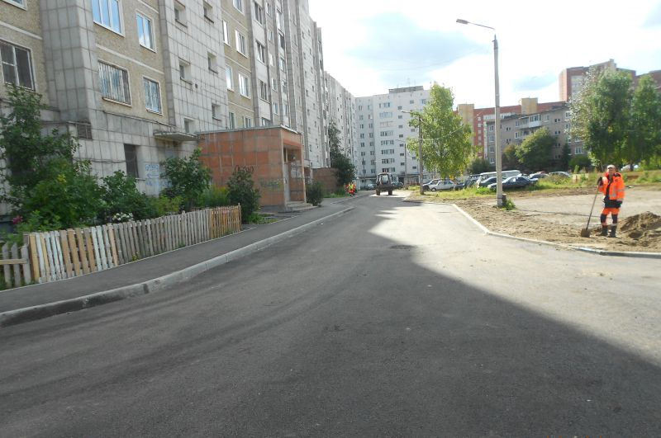
2. | обеспечение освещения дворовых территорий | 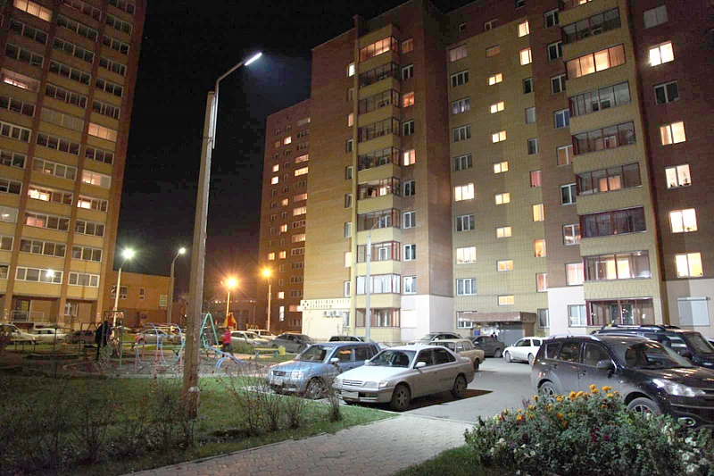
3. | установка скамеек | 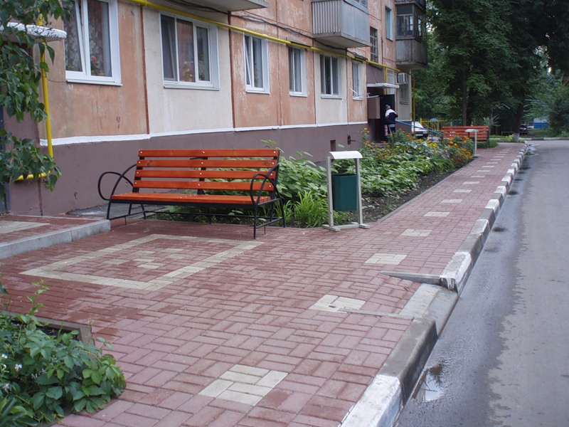
4. | установка урн
Адресный перечень многоквартирных домов, требующих благоустройства, представлен в таблице 5.

Таблица № 5

Адресный перечень многоквартирных домов, требующих благоустройства, исходя из минимального перечня работ в рамках программы

№  п/п | Адреса дворовых территорий | Количество жителей, зарегистрированных по месту жительства
2019 год
1. | пер. Улежникова, д. 3 | 176
2. | ул. Карла Маркса, д. 229 | 188
3. | ул. Громова, д. 36 | 121
4. | ул. Карла Маркса, д. 225 | 178
5. | ул. Осипенко, д. 195 | 134
6. | ул. Громомова, д. 13 | 144
7. | пер. Гражданский, д. 45 | 130
8. | ул. Осипенко, д. 144 | 142
9. | ул. Короленко, д. 122 | 139
10. | пер. Алейский, д. 41 | 139
11. | ул. Красная, д. 52 | 185
12. | ул. Федоренко, д. 11а | 323
13. | просп. Ленина, д. 173 | 138
14. | просп. Ленина, д. 137а | 100
15. | просп. Ленина, д. 137б | 89
16. | просп. Ленина, д. 137 | 80
17. | просп. Ленина, д. 139 | 233
18. | пер. Гражданский, д. 26 | 125
19. | пер. Гражданский, д. 28 | 245
20. | просп. Рубцовский, д. 33а | 146
21. | просп. Рубцовский, д. 59 | 138
22. | ул. Бульвар Победы, д. 16 | 178
23. | ул. Громова, д. 25 | 185
24. | пер. Гражданский, д.14 | 107
25. | пер. Гражданский, д. 44 | 136
26. | ул. Алтайская, д. 68 | 221
27. | ул. Калинина, д. 16 | 170
28. | ул. Комсомольская, д. 129 | 104
29. | ул. Октябрьская, д. 020 | 147
30. | просп. Ленина, д. 45 | 161
31. | ул. Карла Маркса, д.231 | 141
32. | просп. Рубцовский, д. 51 | 240
33. | ул. Алтайская, д. 114 | 184
34. | просп. Ленина, д. 158 | 193
35. | пер. Гражданский, д. 42 | 152
36. | пер. Гражданский, д. 36 | 231
37. | пер. Гражданский, д. 50 | 147
38. | просп. Рубцовский, д. 19 | 193
39. | ул. Никольская, д. 6 | 131
40. | ул. Киевская, д. 25 | 150
41. | ул. Ленина, д. 3 | 195
42. | ул. Федоренко, д. 9 | 168
43. | ул. Федоренко, д. 7 | 170
44. | ул. Алтайская, д. 100 | 148
45. | ул. Никольская, 10 | 157
46. | ул. Светлова, д. 21 | 176
47. | Тракторная, д. 74 | 103
2019-2024годы
1. | пер. Алейский, д. 22 | 45
2. | пер. Алейский, д. 30а | 96
3. | пер. Алейский, д. 32а | 106
4. | пер. Алейский, д. 34 | 102
5. | пер. Алейский, д. 40 | 78
6. | пер. Алейский, д. 45 | 143
7. | пер. Алейский, д. 47 | 87
8. | пер. Базарный, д. 3 | 18
9. | пер. Гражданский, д. 27 | 150
10. | пер. Гражданский, д. 33 | 185
11. | пер. Гражданский, д. 35 | 213
12. | пер. Гражданский, д. 47 | 191
13. | пер. Гражданский, д. 49 | 180
14. | пер. Гражданский, д. 54 | 151
15. | пер. Гражданский, д. 56 | 149
16. | пер. Коммунистический, д. 26 | 18
18. | пер. Коммунистический, д. 28 | 16
18. | пер. Коммунистический, д. 30 | 27
19. | пер. Коммунистический, д. 32 | 24
20. | просп. Ленина, д. 2 | 41
21. | просп. Ленина, д. 9 | 49
22. | просп. Ленина, д. 10 | 88
23. | просп. Ленина, д. 20 | 21
24. | просп. Ленина, д. 22 | 5
25. | просп. Ленина, д. 23 | 101
26. | просп. Ленина, д. 24 | 32
27. | просп. Ленина, д. 25 | 130
28. | просп. Ленина, д. 26 | 16
29. | просп. Ленина, д. 32 | 67
30. | просп. Ленина, д. 39 | 104
31. | просп. Ленина, д. 40 | 103
32. | просп. Ленина, д. 42 | 142
33. | просп. Ленина, д. 44 | 106
34. | просп. Ленина, д. 46 | 102
35. | просп. Ленина, д. 51 | 131
36. | просп. Ленина, д. 68 | 95
37. | просп. Ленина, д. 70 | 155
38. | просп. Ленина, д. 125 | 51
39. | просп. Ленина, д. 127 | 29
40. | просп. Ленина, д. 129 | 34
41. | просп. Ленина, д. 133 | 37
42. | просп. Ленина, д. 135 | 25
43. | просп. Ленина, д. 138 | 70
44. | просп. Ленина, д. 143 | 162
45. | просп. Ленина, д. 160 | 131
46. | просп. Ленина, д. 172 | 87
47. | просп. Ленина, д. 174 | 63
48. | просп. Ленина, д. 176 | 36
49. | просп. Ленина, д. 177 | 30
50. | просп. Ленина, д. 178 | 37
51. | просп. Ленина, д. 179 | 39
52. | просп. Ленина, д. 181а | 149
53. | просп. Ленина, д. 181 | 24
54. | просп. Ленина, д. 182 | 36
55. | просп. Ленина, д. 183 | 47
56. | просп. Ленина, д. 185 | 63
57. | просп. Ленина, д. 186 | 38
58. | просп. Ленина, д. 188 | 43
59. | просп. Ленина, д. 191 | 10
60. | просп. Ленина, д. 192 | 19
61. | просп. Ленина, д. 194 | 28
62. | просп. Ленина, д. 199в | 110
63. | просп. Ленина, д. 199г | 136
64. | просп. Ленина, д. 201а | 69
65. | просп. Ленина, д. 245 | 283
66. | просп. Ленина, д. 247 | 161
67. | просп. Ленина, д. 249 | 170
68. | просп. Ленина, д. 251 | 216
69. | просп. Ленина, д. 253 | 92
70. | просп. Ленина, д. 263б | 248
71. | просп. Рубцовский, д. 17 | 167
72. | просп. Рубцовский, д. 23 | 440
73. | просп. Рубцовский, д. 30 | 155
74. | просп. Рубцовский, д. 31 | 119
75. | просп. Рубцовский, д. 41 | 86
76. | просп. Рубцовский, д. 46 | 101
77. | просп. Рубцовский, д. 48 | 134
78. | просп. Рубцовский, д. 61 | 160
79. | Новоегорьевский тракт, д. 10 | 15
80. | ул. Азовская, д. 4 | 16
81. | ул. Азовская, д. 6 | 26
82. | ул. Азовская, д. 8 | 10
83. | ул. Алтайская, д. 1 | 136
84. | ул. Алтайская, д. 7 | 190
85. | ул. Алтайская, д. 11 | 162
86. | ул. Алтайская, д. 13 | 148
87. | ул. Алтайская, д. 19 | 247
88. | ул. Алтайская, д. 23 | 234
89. | ул. Алтайская, д. 27 | 148
90. | ул. Алтайская, д. 29 | 196
91. | ул. Алтайская, д. 31 | 151
92. | ул. Алтайская, д. 35 | 136
93. | ул. Алтайская, д. 37 | 207
94. | ул. Алтайская, д. 39 | 237
95. | ул. Алтайская, д. 41 | 211
96. | ул. Алтайская, д. 43 | 145
97. | ул. Алтайская, д. 45 | 161
98. | ул. Алтайская, д. 47 | 224
99. | ул. Алтайская, д. 49 | 139
100. | ул. Алтайская, д. 70 | 212
101. | ул. Алтайская, д. 74 | 154
102. | ул. Алтайская, д. 80 | 170
103. | ул. Алтайская, д. 82 | 139
104. | ул. Алтайская, д. 84а | 170
105. | ул. Алтайская, д. 86 | 194
106. | ул. Алтайская, д. 88 | 122
107. | ул. Алтайская, д. 90 | 134
108. | ул. Алтайская, д. 94а | 86
109. | ул. Алтайская, д. 94 | 106
110. | ул. Алтайская, д. 96 | 132
111. | ул. Алтайская, д. 98 | 159
112. | ул. Алтайская, д. 100а | 153
113. | ул. Алтайская, д. 102а | 201
114. | ул. Алтайская, д. 102 | 248
115. | ул. Алтайская, д. 104 | 244
116. | ул. Алтайская, д. 106 | 146
117. | ул. Алтайская, д. 108 | 140
118. | ул. Алтайская, д. 110 | 236
119.. | ул. Алтайская, д. 112а | 92
120. | ул. Алтайская, д. 112 | 95
121. | ул. Алтайская, д. 116, корп. 2 | 52
122. | ул. Алтайская, д. 169 | 210
123. | ул. Алтайская, д. 171 | 203
124. | ул. Алтайская, д. 173 | 214
125. | ул. Алтайская, д. 175 | 197
126. | ул. Алтайская, д. 181 | 201
127. | ул. Алтайская, д. 183 | 193
128. | ул. Алтайская, д. 185 | 218
129. | ул. Алтайская, д. 187а | 224
130. | ул. Алтайская, д. 187 | 209
131. | ул. Алтайская, д. 189а | 216
132. | ул. Алтайская, д. 189 | 196
133. | ул. Алтайская, д. 191 | 221
134. | ул. Алтайская, д. 193 | 229
135. | ул. Арычная, д. 29 | 19
136. | ул. Арычная, д. 31 | 35
137. | ул. Арычная, д. 33 | 35
138. | ул. Багратиона, д. 1 | 34
139. | ул. Багратиона, д. 3 | 19
140. | ул. Багратиона, д. 5 | 19
141. | ул. Багратиона, д. 7 | 40
142. | ул. Брусилова, д. 8б | 86
143. | ул. Брусилова, д. 45 | 25
144. | ул. Брусилова, д. 47 | 30
145. | ул. Бульвар Победы, д. 4 | 123
146. | ул. Бульвар Победы, д. 6 | 131
147. | ул. Бульвар Победы, д. 7 | 112
148. | ул. Бульвар Победы, д. 8 | 92
149. | ул. Бульвар Победы, д. 14 | 188
150. | ул. Бульвар Победы, д. 20 | 199
151. | ул. Гвардейская, д. 53б | 20
152. | ул. Гвардейская, д. 53 | 16
153. | ул. Гвардейская, д. 55 | 30
154. | ул. Гвардейская, д. 60 | 24
155. | ул. Гвардейская, д. 64 | 21
156. | ул. Громова, д. 1 | 141
157. | ул. Громова, д. 2 | 128
158. | ул. Громова, д. 3 | 96
159. | ул. Громова, д. 4 | 116
160. | ул. Громова, д. 5 | 136
161. | ул. Громова, д. 6 | 119
162. | ул. Громова, д. 9 | 137
163.2 | ул. Громова, д. 14 | 155
164. | ул. Громова, д. 15 | 237
165. | ул. Громова, д. 30 | 174
166. | ул. Громова, д. 32 | 195
167. | ул. Громова, д. 34 | 137
168. | ул. Громова, д. 38 | 121
169. | ул. Дзержинского, д. 3 | 32
170. | ул. Дзержинского, д. 6 | 95
171. | ул. Дзержинского, д. 8 | 89
172. | ул. Дзержинского, д. 10 | 113
173. | ул. Дзержинского, д. 14 | 89
174. | ул. Дзержинского, д. 15 | 142
175. | ул. Дзержинского, д. 16 | 106
176. | ул. Дзержинского, д. 18 | 153
177. | ул. Дзержинского, д. 19 | 49
178. | ул. Дзержинского, д. 23 | 138
179. | ул. Дзержинского, д. 28 | 214
180. | ул. Жуковского, д. 01 | 34
181. | ул. Калинина, д. 3 | 39
182. | ул. Калинина, д. 4 | 13
183. | ул. Калинина, д. 7 | 33
184. | ул. Калинина, д. 8 | 42
185. | ул. Калинина, д. 9 | 39
186. | ул. Калинина, д. 11 | 44
187. | ул. Калинина, д. 15 | 85
188. | ул. Калинина, д. 17 | 104
189. | ул. Калинина, д. 18 | 125
190. | ул. Калинина, д. 20 | 60
191. | ул. Калинина, д. 24 | 131
192. | ул. Карла Маркса, д. 227 | 181
193. | ул. Карла Маркса, д. 233 | 168
194. | ул. Карла Маркса, д. 235 | 191
195. | ул. Киевская, д. 1 | 27
196. | ул. Киевская, д. 4 | 158
197. | ул. Киевская, д. 6 | 129
198. | ул. Киевская, д. 20 | 25
199. | ул. Киевская, д. 23 | 115
200. | ул. Комсомольская, д. 49 | 33
201. | ул. Комсомольская, д. 53 | 103
202. | ул. Комсомольская, д. 55 | 169
203. | ул. Комсомольская, д. 62 | 10
204. | ул. Комсомольская, д. 64 | 23
205. | ул. Комсомольская, д. 71а | 169
206. | ул. Комсомольская, д. 71 | 161
207. | ул. Комсомольская, д. 78 | 139
208. | ул. Комсомольская, д. 80 | 142
209. | ул. Комсомольская, д. 82 | 155
210. | ул. Комсомольская, д. 83 | 29
211. | ул. Комсомольская, д. 84 | 100
212. | ул. Комсомольская, д. 86 | 141
213. | ул. Комсомольская, д. 89 | 31
214. | ул. Комсомольская, д. 96 | 222
215. | ул. Комсомольская, д. 108 | 19
216. | ул. Комсомольская, д. 114 | 17
217. | ул. Комсомольская, д. 115 | 36
218. | ул. Комсомольская, д. 117 | 32
219. | ул. Комсомольская, д. 121 | 98
220. | ул. Комсомольская, д. 122 | 31
221. | ул. Комсомольская, д. 123 | 137
222. | ул. Комсомольская, д. 125 | 97
223. | ул. Комсомольская, д. 126 | 17
224. | ул. Комсомольская, д. 127 | 108
225. | ул. Комсомольская, д. 128 | 20
226. | ул. Комсомольская, д. 130 | 37
227. | ул. Комсомольская, д. 132 | 42
228. | ул. Комсомольская, д. 135 | 90
229. | ул. Комсомольская, д. 136 | 28
230. | ул. Комсомольская, д. 137 | 83
231. | ул. Комсомольская, д. 138 | 36
232. | ул. Комсомольская, д. 139 | 123
233. | ул. Комсомольская, д. 140 | 32
234. | ул. Комсомольская, д. 142 | 28
235. | ул. Комсомольская, д. 143 | 109
236. | ул. Комсомольская, д. 144 | 36
237. | ул. Комсомольская, д. 180 | 8
238. | ул. Комсомольская, д. 182 | 8
239. | ул. Комсомольская, д. 183 | 149
240. | ул. Комсомольская, д. 184 | 9
241. | ул. Комсомольская, д. 186 | 21
242. | ул. Комсомольская, д. 187 | 139
243. | ул. Комсомольская, д. 193 | 193
244. | ул. Комсомольская, д. 206 | 12
245. | ул. Комсомольская, д. 210 | 24
246. | ул. Комсомольская, д. 212 | 20
247. | ул. Комсомольская, д. 222 | 13
248. | ул. Комсомольская, д. 230 | 18
249. | ул. Комсомольская, д. 234 | 291
250. | ул. Комсомольская, д. 240 | 28
251. | ул. Комсомольская, д. 244 | 19
252. | ул. Комсомольская, д. 285 | 16
253. | ул. Комсомольская, д. 287 | 23
254. | ул. Комсомольская, д. 289 | 45
255. | ул. Короленко, д. 140 | 134
256. | ул. Красная, д. 54 | 160
257. | ул. Красная, д. 56 | 105
258. | ул. Красная, д. 58 | 127
259. | ул. Красная, д. 62 | 150
260. | ул. Красная, д. 64 | 95
261. | ул. Красная, д. 66 | 156
262. | ул. Красная, д. 86 | 20
263. | ул. Красная, д. 87 | 123
264. | ул. Красная, д. 88 | 33
265. | ул. Красная, д. 91 | 108
266. | ул. Красная, д. 93а | 45
267. | ул. Красная, д. 93 | 48
268. | ул. Красная, д. 95а | 103
269. | ул. Красная, д. 95 | 179
270. | ул. Красная, д. 97а | 46
271. | ул. Красная, д. 97 | 49
272. | ул. Красная, д. 101 | 31
273. | ул. Красная, д. 103 | 31
274. | ул. Краснознаменская, д. 84 | 158
275. | ул. Краснознаменская, д. 88 | 155
276. | ул. Краснознаменская, д. 114 | 148
277. | ул. Ленинградская, д. 1а | 120
278. | ул. Ленинградская, д. 2а | 147
279. | ул. Ленинградская, д. 3 | 27
280. | ул. Ленинградская, д. 6 | 137
281. | ул. Ленинградская, д. 10а | 68
282. | ул. Ленинградская, д. 15а | 111
283. | ул. Никольская, д. 4 | 220
284. | ул. Никольская, д. 12 | 131
285. | ул. Никольская, д. 14 | 109
286. | ул. Никольская, д. 16 | 264
287. | ул. Никольская, д. 18 | 228
288. | ул. Никольская, д. 20 | 262
289. | ул. Одесская, д. 5а | 40
290. | ул. Октябрьская, д. 03 | 193
291. | ул. Октябрьская, д. 022 | 122
292. | ул. Октябрьская, д. 024 | 161
293. | ул. Октябрьская, д. 1 | 192
294. | ул. Октябрьская, д. 3а | 197
295. | ул. Октябрьская, д. 3 | 187
296. | ул. Октябрьская, д. 5 | 176
297. | ул. Октябрьская, д. 7 | 194
298. | ул. Октябрьская, д. 9 | 214
299. | ул. Октябрьская, д. 11 | 232
300. | ул. Октябрьская, д. 13 | 205
301. | ул. Октябрьская, д. 23 | 197
302. | ул. Октябрьская, д. 25 | 182
303. | ул. Октябрьская, д. 27 | 186
304. | ул. Октябрьская, д. 028, корп. 1 | 75
305. | ул. Октябрьская, д. 028, корп. 2 | 97
306. | ул. Октябрьская, д. 29 | 192
307. | ул. Октябрьская, д. 72 | 156
308. | ул. Октябрьская, д. 78 | 185
309. | ул. Октябрьская, д. 80 | 126
310. | ул. Октябрьская, д. 91 | 38
311. | ул. Октябрьская, д. 95 | 21
312. | ул. Октябрьская, д. 107 | 62
313. | ул. Октябрьская, д. 109 | 82
314. | ул. Октябрьская, д. 112 | 39
315. | ул. Октябрьская, д. 117а | 167
316. | ул. Октябрьская, д. 117 | 169
317. | ул. Октябрьская, д. 119 | 14
318. | ул. Октябрьская, д. 147 | 18
319. | ул. Октябрьская, д. 149 | 32
320. | ул. Октябрьская, д. 159 | 23
321. | ул. Осипенко, д. 142 | 107
322. | ул. Осипенко, д. 156 | 105
323. | ул. Осипенко, д. 158 | 169
324. | ул. Осипенко, д. 178 | 34
325. | ул. Осипенко, д. 182б | 51
326. | ул. Павлова, д. 50а | 32
327. | ул. Павлова, д. 50б | 34
328. | ул. Пролетарская, д. 238 | 257
329. | ул. Пролетарская, д. 240 | 251
330. | ул. Пролетарская, д. 391 | 226
331. | ул. Пролетарская, д. 393а | 80
332. | ул. Пролетарская, д. 393 | 45
333. | ул. Пролетарская, д. 395 | 152
334. | ул. Пролетарская, д. 403 | 105
335. | ул. Пролетарская, д. 416 | 169
336. | ул. Пролетарская, д. 418 | 282
337. | ул. Пролетарская, д. 420 | 132
338. | ул. Пролетарская, д. 421 | 108
339.. | ул. Путевая, д. 25 | 65
340. | ул. Путевая, д. 29 | 26
341. | ул. Пушкина, д. 2 | 66
342. | ул. Рихарда Зорге, д. 21 | 48
343. | ул. Рихарда Зорге, д. 41а | 127
344. | ул. Рихарда Зорге, д. 41б | 60
345. | ул. Рихарда Зорге, д. 41 | 43
346. | ул. Рихарда Зорге, д. 161 | 40
347. | ул. Светлова, д. 19 | 131
348. | ул. Светлова, д. 25 | 147
349. | ул. Светлова, д. 64 | 151
350. | ул. Светлова, д. 72 | 155
351. | ул. Светлова, д. 82 | 129
352. | ул. Светлова, д. 92 | 254
353. | ул. Светлова, д. 94 | 239
354. | ул. Северная, д. 3 | 148
355. | ул. Северная, д. 8 | 223
356. | ул. Северная, д. 10 | 200
357. | ул. Северная, д. 12 | 198
358. | ул. Северная, д. 15 | 175
359. | ул. Северная, д. 19а | 161
360. | ул. Северная, д. 19 | 114
361. | ул. Северная, д. 21 | 159
362. | ул. Северная, д. 23 | 182
363. | ул. Северная, д. 24 | 309
364. | ул. Северная, д. 25 | 155
365. | ул. Северная, д. 26 | 112
366. | ул. Северная, д. 28 | 196
367. | ул. Северная, д. 29 | 158
368. | ул. Северная, д. 30 | 191
369. | ул. Северная, д. 31 | 252
370. | ул. Сельмашская, д. 21 | 222
371. | ул. Сельмашская, д. 23 | 124
372. | ул. Сельмашская, д. 28 | 31
373. | ул. Сельмашская, д. 30 | 29
374. | ул. Сельмашская, д. 33а | 17
375. | ул. Сельмашская, д. 33 | 15
376. | ул. Сельмашская, д. 35 | 21
377. | ул. Сельмашская, д. 37 | 32
378. | ул. Сельмашская, д. 39 | 19
379. | ул. Спортивная, д. 22 | 27
380. | ул. Спортивная, д. 24 | 22
381. | ул. Степана Разина, д. 192 | 39
382. | ул. Танковая, д. 4 | 160
383. | ул. Тихвинская, д. 10 | 15
384. | ул. Тихвинская, д. 12 | 23
385. | ул. Тихвинская, д. 18 | 118
386. | ул. Тихвинская, д. 22 | 61
387. | ул. Тракторная, д. 22 | 37
388. | ул. Тракторная, д. 26 | 32
389. | ул. Тракторная, д. 34 | 152
390. | ул. Тракторная, д. 48а | 24
391. | ул. Тракторная, д. 50а | 18
392. | ул. Тракторная, д. 56а | 9
393. | ул. Тракторная, д. 62 | 128
394. | ул. Тракторная, д. 64 | 114
395. | ул. Тракторная, д. 66 | 32
396. | ул. Тракторная, д. 68 | 40
397. | ул. Тракторная, д. 70 | 37
398. | ул. Тракторная, д. 76 | 155
399. | ул. Тракторная, д. 80 | 154
400. | ул. Тракторная, д. 152 | 285
401. | ул. Тракторная, д. 158 | 201
402. | ул. Улежникова, д. 7 | 147
403. | ул. Урицкого, д. 2 | 9
404. | ул. Федоренко, д. 1 | 217
405. | ул. Федоренко, д. 3 | 177
406. | ул. Федоренко, д. 10 | 197
407. | ул. Федоренко, д. 12 | 96
408. | ул. Федоренко, д. 14 | 138
409. | ул. Федоренко, д. 15 | 188
410. | ул. Федоренко, д. 17 | 213
411. | ул. Федоренко, д. 18 | 146
412. | ул. Федоренко, д. 19 | 142
413. | ул. Федоренко, д. 20 | 154
414. | ул. Федоренко, д. 21 | 130
415. | ул. Федоренко, д. 22 | 142
416. | ул. Федоренко, д. 24 | 152
417. | ул. Федоренко, д. 26 | 296
418. | ул. Фестивальная, д. 8 | 10
419. | ул. Юбилейная, д. 28 | 186
420. | ул. Юбилейная, д. 34 | 169
421. | ул. Юбилейная, д. 38а | 274
422. | ул. Юбилейная, д. 38 | 162
 | ИТОГО: 469

Условием включения многоквартирного дома в программу является финансовое участие заинтересованных лиц в реализации мероприятий по благоустройству дворовых территорий, сформированных, исходя из минимального перечня работ. Доля финансового участия заинтересованных лиц устанавливается в размере не менее 1%, но не более 20 % от стоимости мероприятий по благоустройству дворовой территории, сформированных, исходя из минимального перечня работ.
7.2. В адресный перечень многоквартирных домов, нуждающихся в благоустройстве дворовых территорий, по предложению заинтересованных лиц могут быть включены дворовые территории, требующие благоустройства, исходя из дополнительного перечня работ.
Дополнительный перечень работ по благоустройству дворовых территорий:
1. |  | оборудование детских площадок | 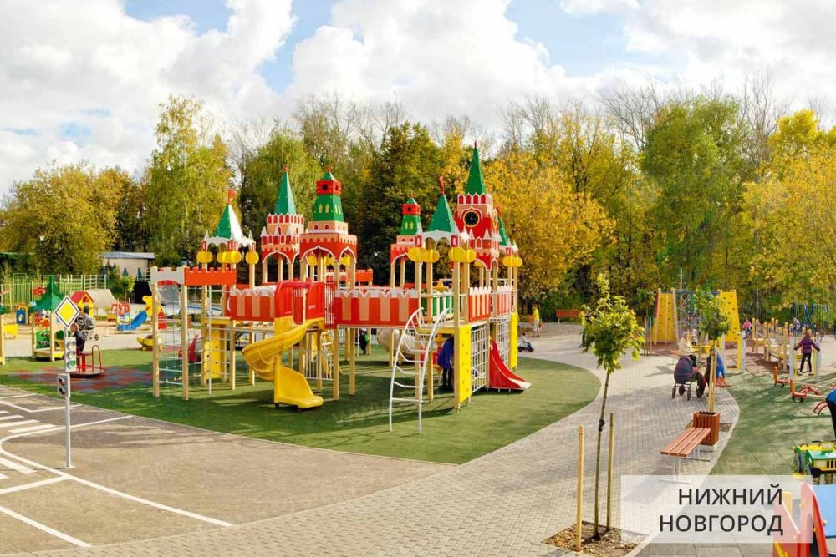
2. | оборудование спортивных площадок |  | 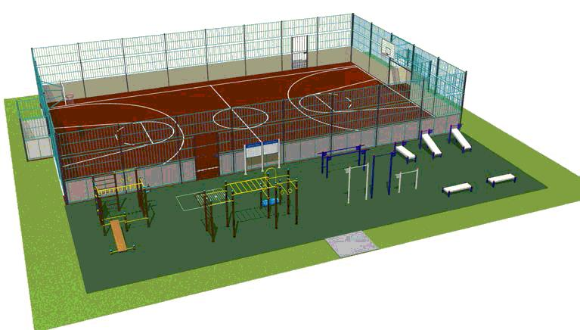
3. | оборудование автомобильных парковок |  | 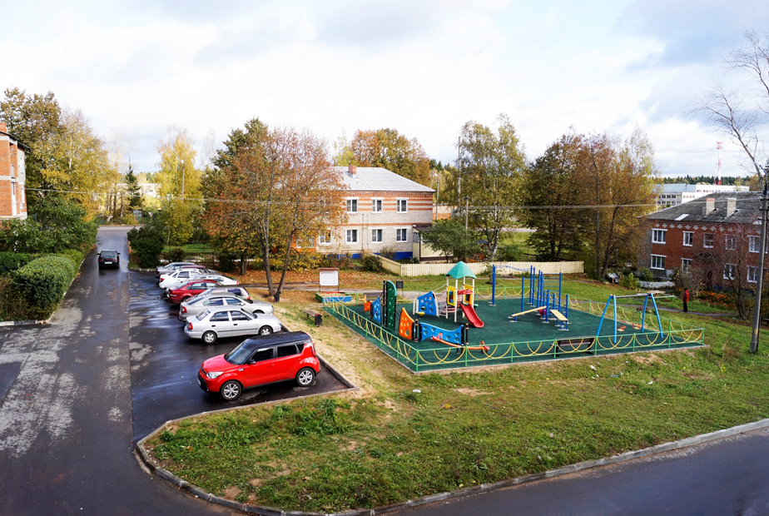
4. | оборудование контейнерных площадок |  | 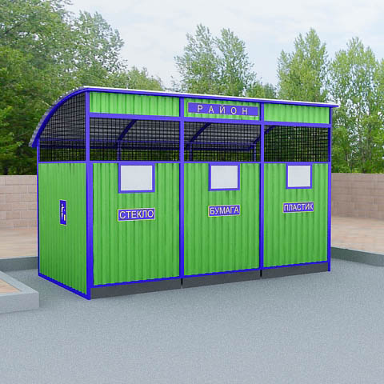
5. | устройство (ремонт) дренажных и (или) водоотводных систем дворовых территорий |  | 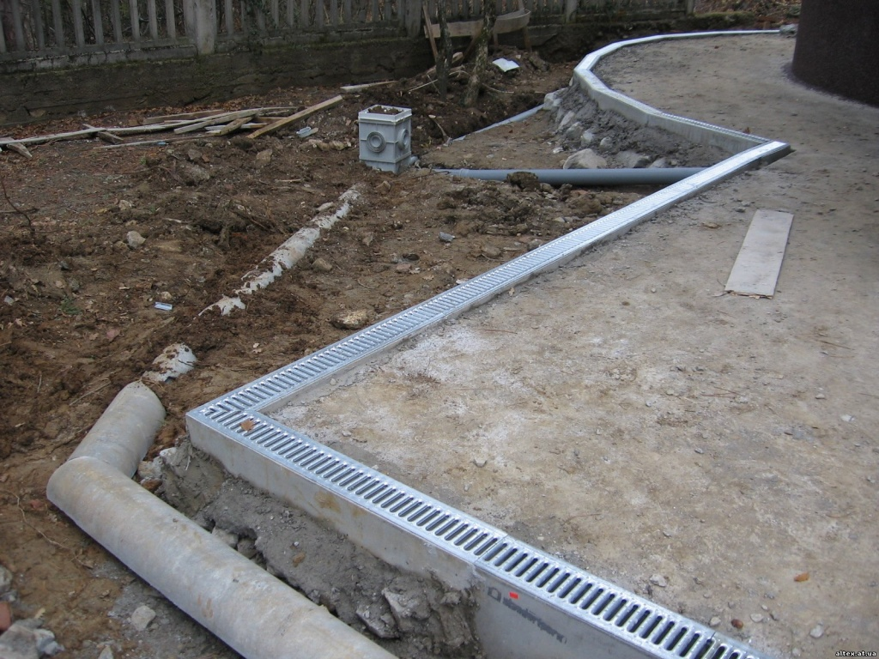
6. | озеленение территорий |  | 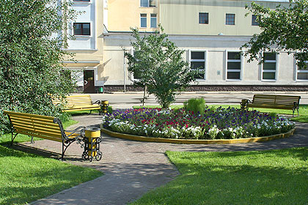

Условием включения многоквартирного дома в программу является финансовое участие заинтересованных лиц в реализации мероприятий по благоустройству дворовых территорий, сформированных, исходя из дополнительного перечня работ. Доля финансового участия заинтересованных лиц устанавливается в размере не менее 10%, но не более 20% от стоимости мероприятий по благоустройству дворовой территории, сформированных, исходя из дополнительного перечня работ.
7.3. В программу включаются предложения участников программы в соответствии с требованиями порядка и сроков представления, рассмотрения и оценки предложений граждан, заинтересованных лиц о включении дворовых и общественных территорий в муниципальную программу «Формирование современной городской среды на территории муниципального образования город Рубцовск Алтайского края» на 2018-2022 годы», утвержденных постановлением Администрации города Рубцовска Алтайского края от 28.12.2017 № 5853.
Заинтересованными лицами в составе пакета документов к предложению о включении соответствующей дворовой территории в муниципальную программу «Формирование современной городской среды на территории муниципального образования город Рубцовск Алтайского края» на 2018-2024 годы» предоставляются:
дизайн-проект благоустройства дворовой территории, предлагаемой для включения в программу, утверждённый на общем собрании собственников помещений соответствующего многоквартирного дома;
сметная документация благоустройства дворовой территории, составленная в соответствии с Методикой применения сметных норм, утвержденной Приказом Минстроя России от 29.12.2016 № 1028/пр, Методикой определения стоимости строительной продукции на территории Российской Федерации, утвержденной Постановлением Госстроя России от 05.03.2004 № 15/1 (с изменением от 16.06.2014), (вместе с МДС 81-35.2004), базисно-индексным методом в действующей территориальной базе ТЕР-2001 в редакции 2014 года;
положительное заключение о проверке достоверности определения сметной стоимости в краевом автономном учреждении «Алтайский региональный центр ценообразования в строительстве».
Собственники помещений многоквартирного дома организуют выполнение и оплату работ:
разработка дизайн-проекта благоустройства дворовой территории, предлагаемой для включения в программу;
разработка сметной документации благоустройства дворовой территории;
получение положительного заключения о проверке достоверности определения сметной стоимости в краевом автономном учреждение «Алтайский региональный центр ценообразования в строительстве».
Сметная документация содержит сводный сметный расчёт, который включает в себя локальный сметный расчёт на минимальный перечень работ и локальный сметный расчёт на дополнительный перечень работ.
Локальный сметный расчёт на минимальный перечень работ содержит:
раздел на ремонт дворовых проездов;
раздел на обеспечение освещения дворовых территорий;
раздел на установку скамеек;
раздел на установку урн.
Локальный сметный расчёт на дополнительный перечень работ содержит:
раздел на оборудование детских площадок;
раздел на оборудование спортивных площадок;
раздел на оборудование автомобильных парковок;
раздел на оборудование контейнерных площадок;
раздел на устройство (ремонт) дренажных и (или) водоотводных систем дворовых территорий;
раздел на озеленение территорий.
Рассмотрение и оценка предложений заинтересованных лиц о включении соответствующей дворовой территории в муниципальную программу «Формирование современной городской среды на территории муниципального образования город Рубцовск Алтайского края » на 2018-2024 годы» осуществляется общественной комиссией по обеспечению реализации мероприятий данной программы.
7.4. В соответствии с пунктами 5.6, 5.9 Порядка разработки, реализации и оценки эффективности муниципальных программ муниципального образования город Рубцовск Алтайского края, утвержденного постановлением Администрации города Рубцовска от 14.10.2016 № 4337, управлением Администрации города по жилищно-коммунальному хозяйству и экологии представляются отчёты в отдел экономического развития и ценообразования Администрации города Рубцовска и комитет по финансам, налоговой и кредитной политике Администрации города Рубцовска Алтайского края.
7.5. Адресный перечень общественных территорий требующих благоустройства в рамках программы.
1. Сквер Комсомольской славы;
2. сквер Победы;
3. сквер Пионеров;
4. площадь имени 21-Гвардейского стрелкового полка в Рубцовске (Привокзальный сквер);
5. прилегающая территория МБУ «Городской Дворец культуры» города Рубцовска;
6. прилегающая территория с западной стороны ДК «Строитель» по ул. Одесской;
7. территория перед и вокруг кукольного театра;
8. территория за ГДК до набережной реки Алей;
9. территория перед КГБУЗ «Городская больница № 3, г. Рубцовск» по ул. Киевской;
10. территория перед ЦБ и краеведческим музеем по пр. Ленина;
11. земельный участок на пересечении пр. Ленина и пер. Улежникова напротив здания ООО «Бровар» в г. Рубцовске с установкой скульптуры Ильи Муромца Печерского;
12. территория клуба «Патриот», на стадионе МБУ ДО «ДЮСШ ЦСП «Юбилейный», пр. Ленина, 203.
7.6. Перечень общественных территорий формируется в соответствии Порядком представления, рассмотрения и оценки предложений граждан и организаций о включении общественной территории в муниципальную программу «Формирование современной городской среды на территории муниципального образования город Рубцовск Алтайского края» на 2018-2024 годы».
7.7. В ходе реализации муниципальной Программы будет выполнен комплекс мероприятий по благоустройству отобранных с участием граждан общественных территорий подлежащих ежегодному благоустройству, имеющих общегородское значение для организации комфортного отдыха и проведения общегородских мероприятий.
В качестве возможных проектов благоустройства общественных территорий предложенных гражданами и общественными организациями для включения в муниципальную программу «Формирование современной городской среды на территории муниципального образования город Рубцовск Алтайского края » на 2018-2024 годы» включение осуществляется по итогам рейтингового голосования в соответствии с Постановлением Правительства Российской Федерации от 09.02.2019 № 106 о внесении изменений в приложение № 15 к государственной программе Российской Федерации «Обеспечение доступным и комфортным жильем и коммунальными услугами граждан Российской Федерации».
До сведения граждан и общественных организаций подготавливается информация о перечне общественных территорий, которые предложены для рейтингового голосования по включению в муниципальную программу «Формирование современной городской среды на территории муниципального образования город Рубцовск Алтайского края» на 2018-2024 годы. Муниципальным образованием Администрацией города Рубцовска Алтайского края будет обеспечено опубликование предложенного перечня общественных территорий для общественного голосования посредством средств массовой информации, проведения различного рода публичных мероприятий.
По каждой территории общего пользования, планируемых к включению в Программу, подготавливается и утверждается (с учетом общественных, обсуждения с представителями заинтересованных лиц) дизайн-проект.».

Начальник отдела по организации
управления и работе с обращениями
Администрации города Рубцовска А.В. Инютина

